
עמותת צ'רניאק לשחמט - מרכז קהילתי בית השחמט

חובה לכל שחמטאי - אליפות ת"א הרביעית בשח מהיר
אבנר הדר
ספורטאי
חובב שחמט
איש משפחה
אוהב אדם
חבר העמותה
יהי זכרו ברוך
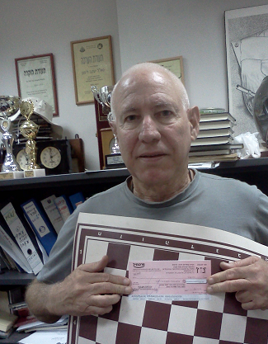

לזכר אבנר הדר

התחרות תתקיים ביום שישי 7 בספטמבר 2018, כ"ז באלול תשע"ח.
טקס הפתיחה יתקיים בשעה 10:00
שיטת התחרות: חמישה סיבובים שוויצרים. קצב המשחקים: 20 דקות ועוד חמש 5 שניות למסע.
התחרות תדווח למד כושר ישראלי ובינלאומי
פרסים:
מקום ראשון – 3000 ₪ וגביע, מקום שני - 1800 ₪, מקום שלישי - 1200₪. מקום רביעי- 800 ₪ מקום חמישי 500 ₪
פרסי מד כושר- 200 ₪ - למצטיינים עד 2100, 1800, 1500.
לשחקן הוותיק המצטיין (מי שנולד לפני 31 בדצמבר 1953) - 200₪.
לחבר מועדון עירוני ת"א מצטיין– 200₪ .
התרה הורט- לשלושת המקומות הראשונים בלבד.

הרשמה: דמי השתתפות - 80₪. חברי מרכז קהילתי בית השחמט ותלמידי החוגים – 70₪.
אמנים בינלאומיים- 40 ₪ (רבי אמנים פטורים מתשלום) מנהל התחרות - רמי טל
הרשמה עד יום רביעי, 5 בספטמבר 2018, במרכז קהילתי בית השחמט, טאגור 26, תל-אביב, או בטלפון מס' 03-6436948. בימים א'-ה' עד לשעה 18:00
הרשמה מאוחרת תתאפשר רק על בסיס מקום פנוי, ותחויב בתוספת של 20 ₪. על כל המשתתפים להיות בעלי פנקס מתחרה בר תוקף

